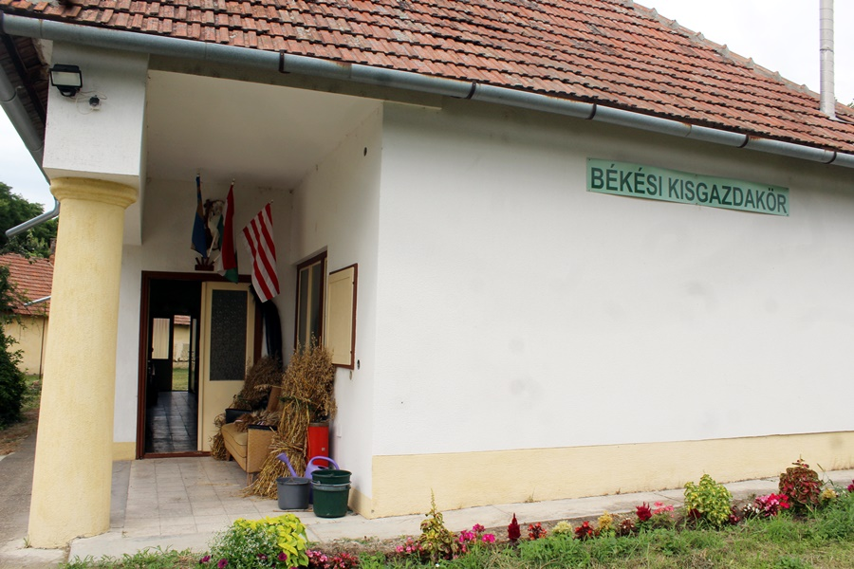  2019. Augusztus 17. o9:00 órakor  ÖNGONDOSKODÁS A KÖZÖSSÉGBEN  Lányos program:  Elődeink konyhája, avagy száraztészta készítés házilag, helyi alapanyagból. A munkafolyamat a liszt szitálásával kezdődik régi szita, teknő, állvány segítségével. Tészta gyúrás kézzel, tanyasi tojás, saját kiőrlésű liszt felhasználásával. Nyújtás nyújtódeszkán, nyújtófával. Méretre vágás a tészta fajtájának megfelelően.  Az elkészült tésztából kötött galuska leves főzése és tepertős- túrós tészta készítése.  Fiús program:  Házkörüli (székház) munkák végzése. Udvarrendezés, fűkaszálás, metszés. Külső főzőkonyhába gipszkarton beépítése, melléképületek rendbetétele  A Kisgazdakör tulajdonába tartozó tárgyak leltározása.  Békési Kisgazdakör  5630 Békés Csabai u. 18  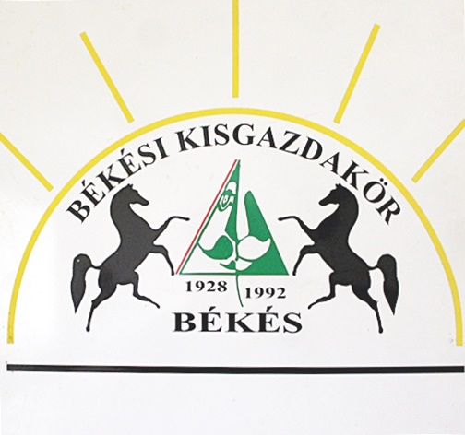  Minden érdeklődőt szeretettel várunk! | LÁNYOS ÉS FIÚS PROGRAMOK  ────  ELŐDEINK KONYHÁLYA  ────  Száraztészta készítés fortélyai  ────  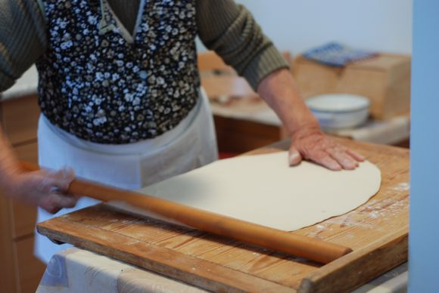  ────  Délben ebéd:  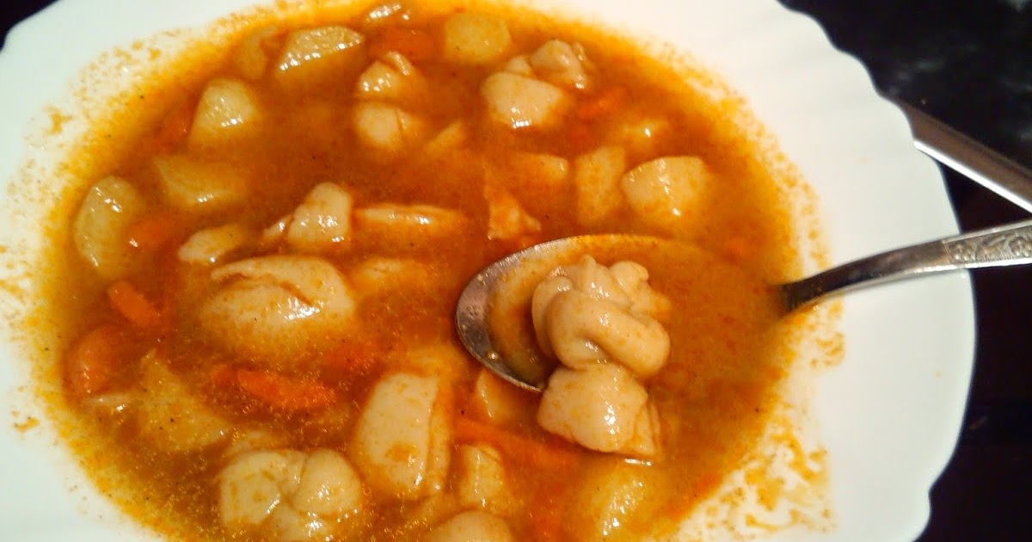  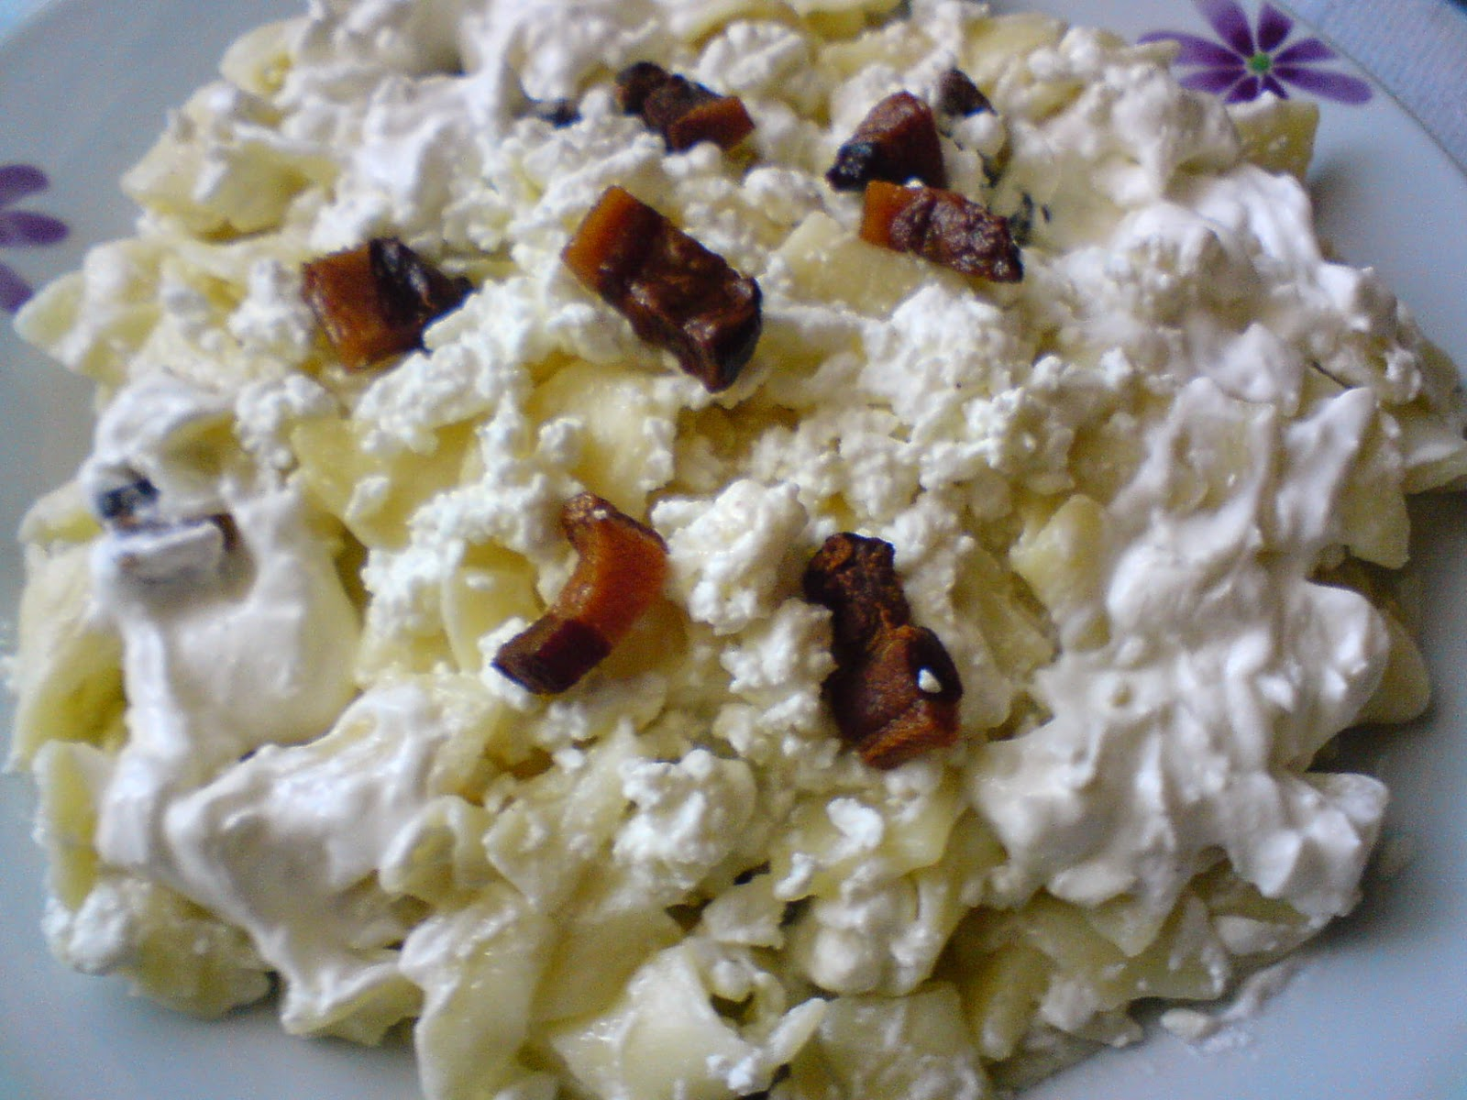  BÉKÉSI KISGAZDAKÖR  5630 BÉKÉS CSABAI U. 18.  Dátumok és időpontok

